Subaru bekräftar elbil till Europa
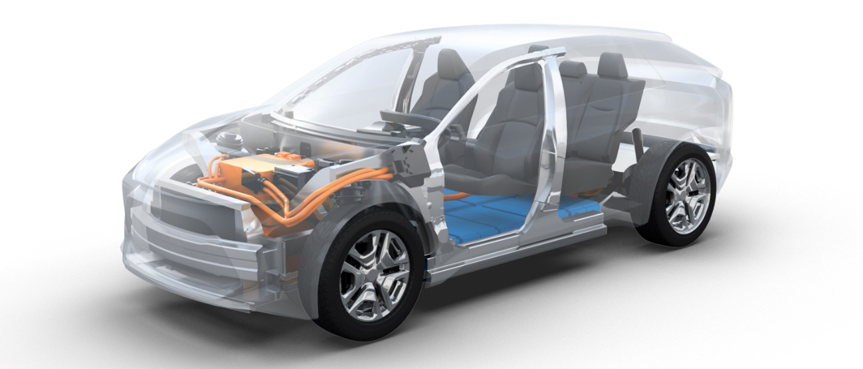
Subaru Europe, dotterbolag till Subaru Corporation, bekräftar idag förberedelser för att lansera en ren elbil.
Lanseringen är planerad till första halvan av 20-talet. Subarus elbil kommer att bli en SUV i mellanklassen – jämförbar i storlek med Forester. Bilen byggs på en gemensam plattform som delas med Toyota. Mer information kommer under nästa år.
Nyheten understryker Subarus ansträngningar att minska sina klimatavtryck i Europa och ambitionen att tillfredsställa en ökad efterfrågan på alternativa drivlinor.
Samtidigt flaggar det för Subarus andra steg avseende elektrifiering i Europa som följer på de lanserade e-Boxer-modellerna Subaru XV och Forester, som idag uppgår till 60 procent av försäljningsvolymerna.

